Результаты анкетирования

1. Анкета для родителей

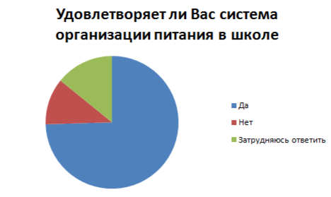

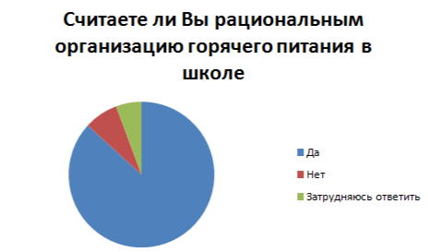

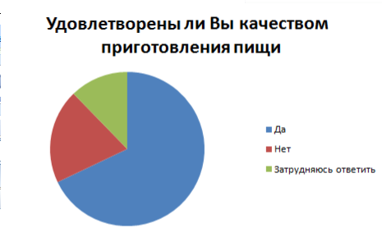

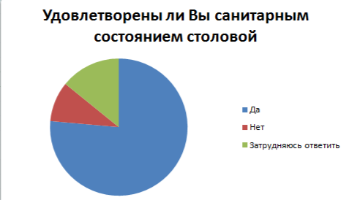

5. Ваши предложения по организации питания в школе:

Разнообразное питьё;

Побольше разных пирожков

Разнообразить меню;

Выпечка, пирожки и т.д.;

Меню устраивает;

Побольше витаминов;

Добавить фруктов

Добавить в меню салат и больше полезной еды

Добавить в меню сок

1. Анкета для детей

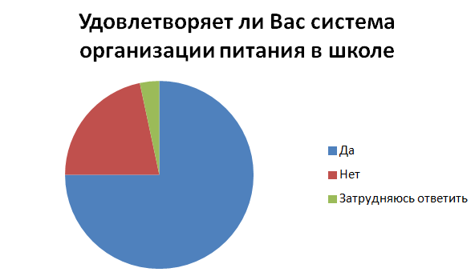

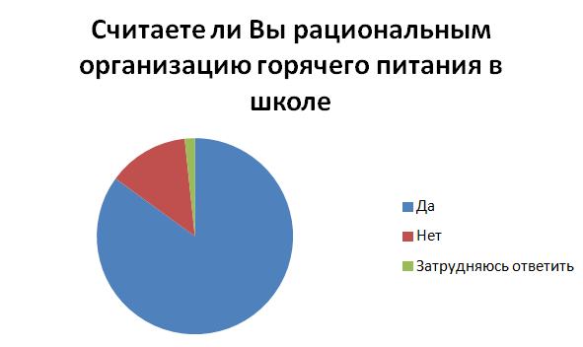

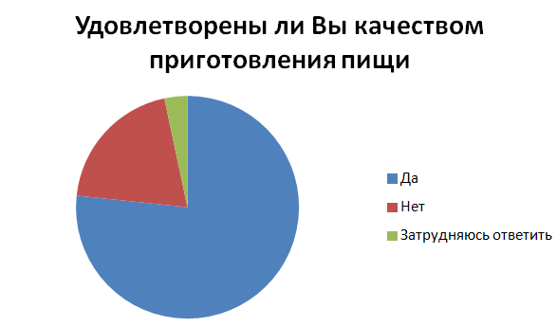

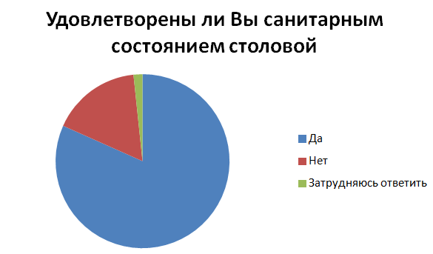

5. Ваши предложения по организации питания в школе:

Добавить йогурты;

Хочется фруктов;

Чтоб много разных булок было;

Пиццу;

Добавить печенья и пряники;